全球金融IT百强-恒生2022校园招聘全计划
网申地址： http://campus.hundsun.com
- 招聘计划
恒生2022校园招聘已全面开启，我们将面向全球招募660名毕业时间在2021年9月-2022年8月毕业的应届毕业生。
- 招聘职位（具体以官网发布岗位为准）
岗位类型 | 岗位名称 | 招聘人数
软件开发 | Java开发工程师 | 110
 | C/C++工程师 | 110
 | 前端开发工程师 | 70
 | 算法工程师 | 30
 | 大数据开发工程师 | 30
 | 数据工程师 | 30
软件测试 | 测试开发/测试工程师 | 110
技术支持 | 实施/运维/维护 | 120
其他 | 金融业务研究员 | 10
 | 需求分析师 | 10
 | 人力资源 | 10
 | 销售 | 10
 | 售前 | 10

- 招聘流程
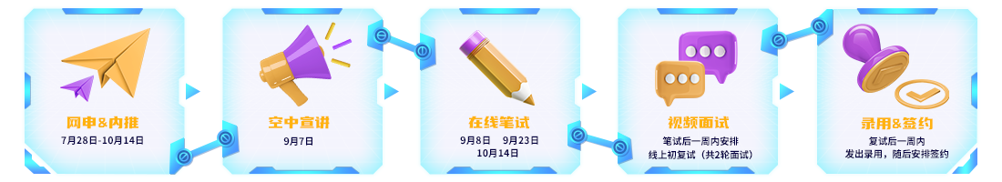
网申&内推 7月28日-10月14日
空中宣讲会 9月7日
高校宣讲会 以各大高校就业网为准
在线笔试 9月8日 / 9月23日 / 10月14日
视频面试 笔试后一周内安排线上初复试（共2轮面试）
录用&签约 面试后一周内发出录用，随后安排签约
网申地址： PC端请登陆 https://campus.hundsun.com
（手机扫码快速网申）
- 内推
找到你身边的恒生员工，获取内推码并在网申时填写，简历即可被优先筛选。
- 恒生是谁
恒生是一家以“让金融变简单”为使命的金融科技公司，作为国内领先的全领域金融IT服务商，已连续13年入选FINTECH100全球金融科技百强榜单。
- Online战略
Move Online 云原生架构体系升级
Live Online 在线环境下的解决方案重构
Think Online 开启智慧金融时代
- 技术品牌
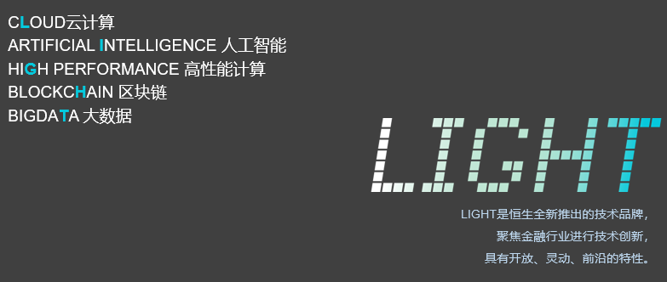
- 你将参与
驱动创新，提升金融体系效率
赋能产业，服务各行实体经济
开放共享，助推行业转型升级
- 你将收获
【成长发展】
[多通道发展] - 自主选择职业发展通道
[专属导师] - 长期1对1导师
[恒新鲜] - 应届生集训
[A计划] - 高潜应届生培养计划
[E2M] - 从技术走向管理
[芝士堂] - 品质课程平台
[Elearning] - 线上培训体系
【薪酬福利】
高于市场水平的薪酬福利及交通、餐饮等多项补贴
六险一金，人才补贴，健康体检，员工餐厅，运动场馆、EAP项目……

恒生新力量，定义新未来
关注“恒生招聘”微信公众号，实时掌握最新校招情报

